PBR Learing 总结
第一部分：理论部分
PBR Physically based rendering 基于物理渲染，是目前大多数游戏动画采用的技术，模拟真实的物理效果。
主要主要包括
- 基于微平面的模型
- 能量守恒
3.反射光照计算（主要用到的模型时BRDF）

- 微平面模型：
微平面模型是基于任务物体平面都不是完全光滑的。
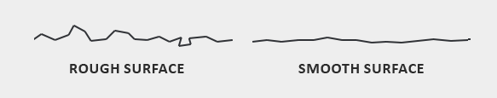
平面的光滑度对于反射光线影响存在很大差异

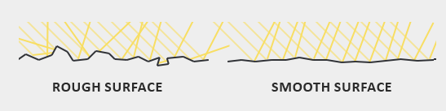
而微平面模型就是为了解决这样的问题。在学习法线贴图的时候，在解决表面不光滑的问题时，思路与这里相似，对法线进行偏移操作，根据半路反射模型其中使用到half Vector
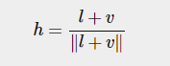达到模拟物体表面粗糙度的效果。不过在法线贴图中是在宏观上进行描述，也就是说法线贴图中的法线，只要是为了描述物体的凹凸不平，而在微平面模型中是描述物体的粗糙度。

2.能量守恒

物体进行反射，与折射时的能量有丢失，所以反射+折射《=1.0，而在实际使用时，比如知道反射=KS,而折射=KD，计算的出KS，在计算折射时 KD=1.0-KS，（这里的KS,KD都是比例系数）

3.反射等式
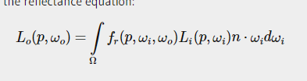
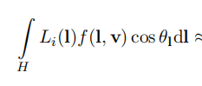（在归一化后，n *w =costheta，）
这里的反射等式是在辐射学中得出的定理
所以需要如下几个数学与物理学里的术语：
1.体积角，
在球面坐标系下，对球面上的面积进行积分
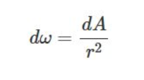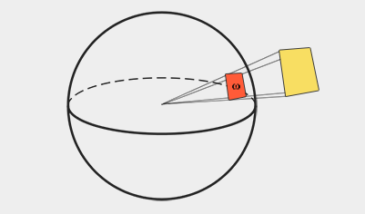
- 辐射强度，单位面积上光源辐射出的能量或物体表面吸收的能量
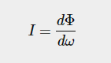flux 一定面积中通过或吸收能量的总量，除以单位面积，就得到了辐射强度
- L 辐照率，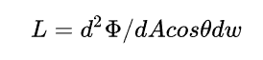，在中心圆面上，再次对辐射度I进行积分，dAcostheta，是将体积角映射在中心圆面上，根据投影面积定理得到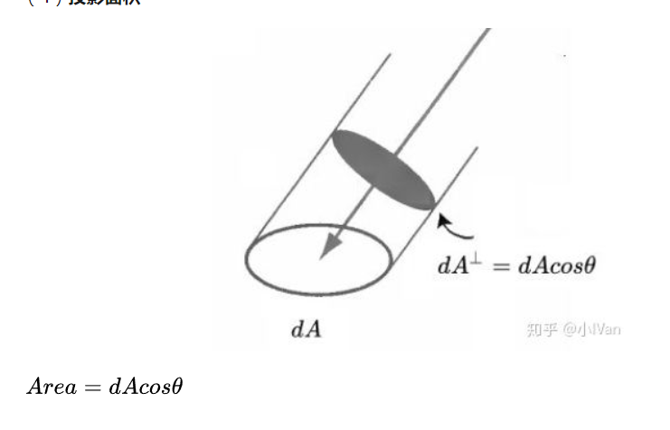
在learningOpengl的PBR教程中，对于点光源的反射，如果将w与dACostheta缩小的足够小，那w即可以用光的方向描述，dACostheta缩小为一个点。

4.BRDF（双向反射函数）
在前面的描述中主要为了解决等式中Li,而还有一个f函数是不知道的，f的公式如下
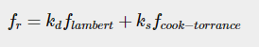

第一部分的f lamber 就最简单Lambert漫反射模型的lambert，漫反射，的特点就是光照强度与观察角度没有关系，光照强度与灯光的入射角有关系（从这个特性可以得知，在IBL的反射计算中，我们能将环境光提前计算好，在渲染时直接作为贴图使用）
对于漫反射部分建模：
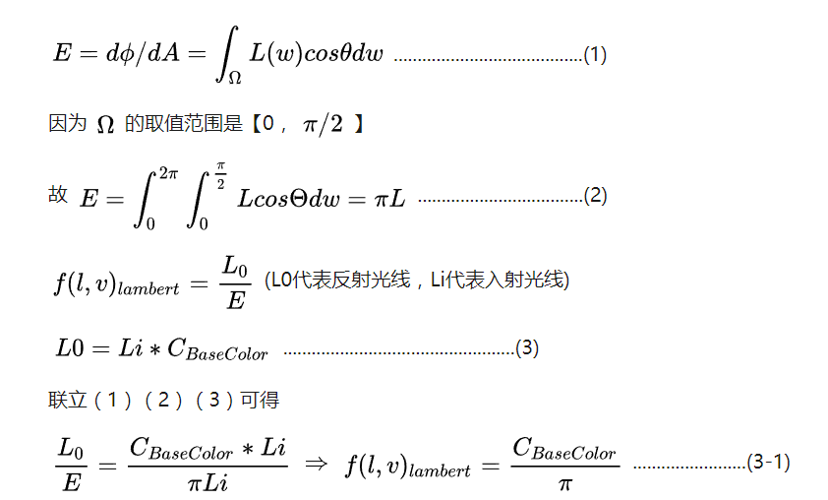

这里知乎大佬公式推导，解释了为什么LearingOpenl中的
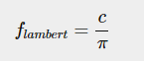为什么是一个常量了，但是这里并没有考虑表面的粗糙度，
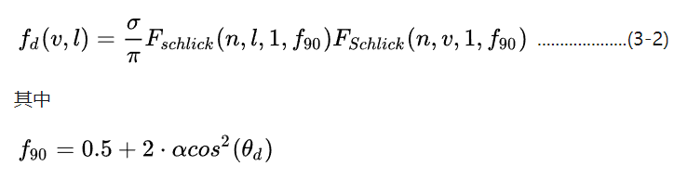
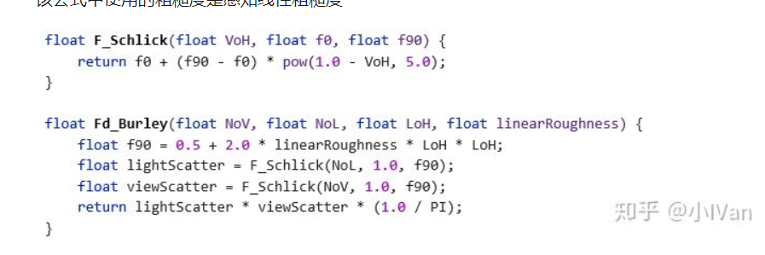
对于镜面反射的建模，
最常用的是Cook -torrance的建模方式具体公式推导
https://zhuanlan.zhihu.com/p/46618943

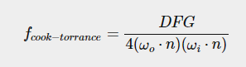
w0是反射光线，wi是出射光线
1.微平面分布函数即D
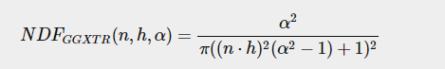

n法向量，h half vectior

2.环境遮蔽与阴影，G
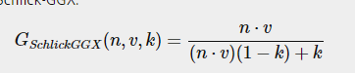
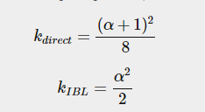
在直接光照和IBL中采用了不同的k，不知道为啥，可能是为了调整光照的强度八
3.Fresnel因子（计算机图形学中的数学方法中有推导）
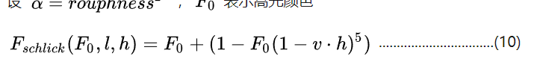
第二部分：实际使用
实际使用中，对于点光源和环境光采用了完全不同的做法
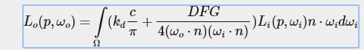
主要的区别就是对于这个公式中积分，近似化处理的方式不同
- 点光源
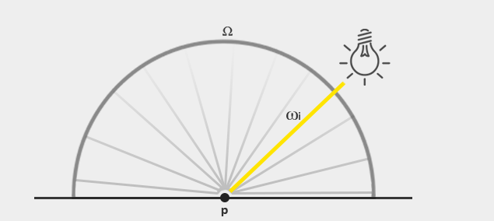
由LearingOpengl的这个图片可以很简单的看出，在对于点光源进行计算的时候。如果把点光源照射过来的光的体积角取得足够小，那便可以用点光源到着色点的方向向量来作为wi；
那么在描述一个场景中的点光源时，便可以简单遍历每一个光源对一个着色点的影响，这样就解决了点光源中对于积分的计算。

还有一点需要主要的是，在整个物理渲染模型中，我们都需要在线性空间中进行，所以需要进行gamma矫正

- 环境光部分
在点光源部分其实并没有真正的解决积分问题，而在环境光中就无法避免了。因为在环境光中，对于一个着色点的影响是来自所有方位的，可以说每一个方位都是一个光源。

/
但是了，由于环境列如天空盒这样的环境贴图，我们是可以提前知道的，也就是说我们可以提前将积分进行处理，并且保存于一个贴图中，在实时渲染的时候直接从环境光贴图中进行取样。所以这里便可以采用到image based lighting 的技术

首先将上面的公式可以进行拆分，拆分为 漫反射和镜面反射部分

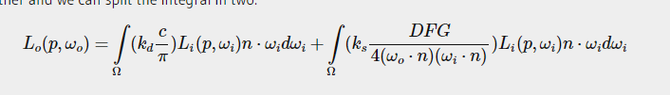

漫反射部分
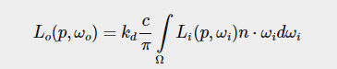
LearingOpengl里的说法
在漫反射公式部分中，可以看出主要依赖的是wi（可以将p固定在环境贴图的中心），我们在进行渲染新的环境贴图（保存了环境中漫反射的信息）的时候，对于每一个wo方向都进行积分，这样得到的新的贴图就是所谓的irradiance map，提前渲染好的irradianc map 可以供我们在实时渲染时直接采样使用
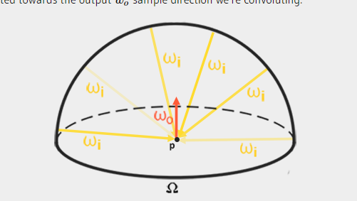
那目前主要需要解决的问题是，如何在渲染新的环境贴图时候进行积分？
在learningOpengl中介绍的方法是，在球面坐标进行积分，然后转到笛卡尔坐标系下
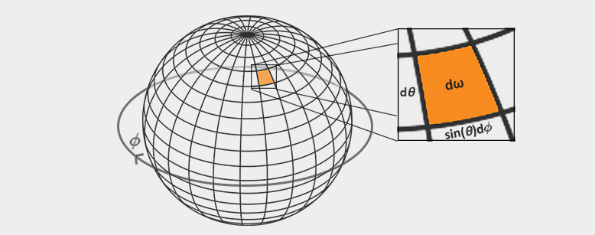
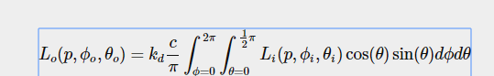
然而我们不可能真正的在实时渲染的时候计算积分，这里便用到了Riemann sum 黎尔曼积分和，这里跟高数中，数列和函数的那部分很像。
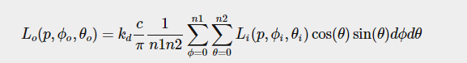
不过这里learningoepngl的作者好像搞错了，这个公式其实是这样的
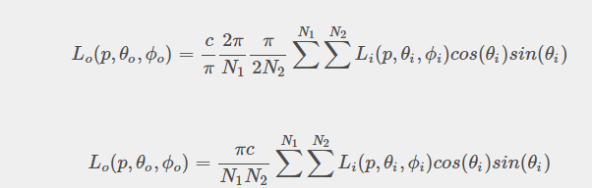
那就只需要进行遍历采样，便可以得到平均的L0；
镜面反射部分（高光反射）
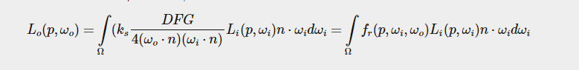
在高光反射部分，可以看出其实是跟w0，即反射方向有关，而在phong氏模型中，计算高光部分时候，可以得知计算高光部分其实跟反射方向与view 方向有关的。那理论上我们就不能提前经行高光反射部分的计算。
Epic Game 便提出了一种称为 split sum approximation 的解决方法
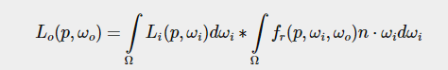
将上述积分计算分为两个部分。
- Pre - Filtered Enviroment Map 提前滤波环境贴图
根据EPIC的PDF中 可以得知，提前滤波贴图预先根据不同的粗糙度，将不同的滤波结果储存在不同的层级的立方体贴图中。
在渲染这样的贴图的时候，本来是与view有关的（在微平面模型里），Epic公司做了一个近似化的处理 也就是是View与反射光线之间的夹角等于0，使 V=R=N，同时Epic 也提到这是IBL结果错误的重要原因之一。
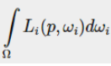那么如何完成这部分积分了，根据Learingoepngl中讲，如果我们采用与Diffuse同样的取样方法，也是可以的，但是对于高光反射来说就不太高效了，因为高光反射中的大部分方向是没有反射的（如果粗糙度不是很高的话），所以就讲到了使用SPECULAR Lope （高光探针）的方法经行取样。
首先 高光反射与物体表面的粗糙度由很大关系
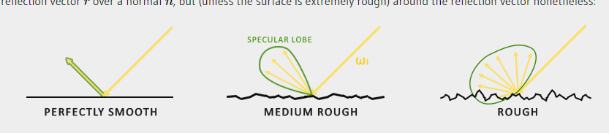
所以高光探针的范围是与物体表面粗糙度挂钩，使用粗糙度经行缩放

其次在计算积分的时候，与irrandiance map 一样，但是这里learningOpengl采用了一种更有效的取样方式 importance sampling 重要性取样。
重要性取样是数理统计和离散数学中的知识
- 蒙特卡洛积分，很好理解，例子就是假如要对一个国家的人平均身高进行计算，理论上我们应该将每一个样本的身高相加求和取平均数，但是这样不太现实，所以就有了蒙特卡洛积分来进行估计，
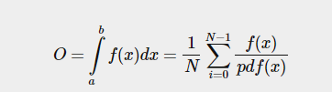
Pdf(x) 是概率密度分度函数
至于这里为什么要除以概率密度根据Opengl解释是说我们在经行随机取样的时候，在高频率可能性的地方取样的概率会高于在低频率可能性的地方，所以进行一些蒙特卡洛会选择除以概率密度，是每一个值都有等可能性被选取到。
- 由蒙特卡洛积分可以知道，只要我们不断提高取样次数，那么最终会无限逼近正确结果
但是这样等可能性的随机取样速度收敛太慢了，所以便有了Quasi-Monte Carlointegration
这里便引入了重要性取样 importance sampleing以及低序列差队列（low-discrepancy sequence）
第一步生成 低序列差 队列，
具体实现
http://holger.dammertz.org/stuff/notes_HammersleyOnHemisphere.html
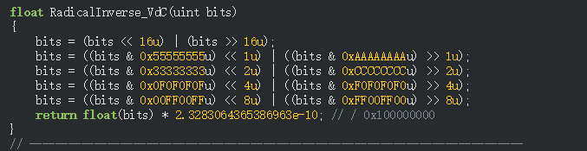
看不懂
然后计算 采样的 Normal
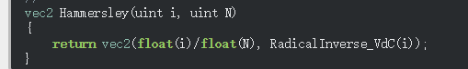
第二步在进行采样时使用，实在GGX估计上使用
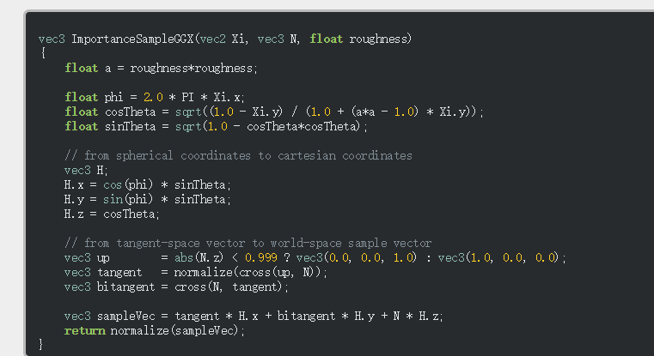
这些做好之后，
便可以根据粗糙度生成多层级提前滤波贴图
这里还存在一些问题，在Lear ingopengl中提到了
第一个问题：在不同层级贴图之间，并不是线性的，而是突变的，那么立方体贴图之间就会出现明显的边缘。不过在opengl中可以直接将立方体贴图设置为线性立方体贴图来解决这个问题。
第二个问题：在取样的时候（重要性取样），如果被取样环境贴图有很多亮度很高，而取样点数量不够的时候，那么就会出现很多的亮点。
这样的问题可以通过加大取样数量，理论上可以解决，但是实际效果不是很好。介绍了一种方法是不直接对环境贴图经行采样，而是根据积分的概率密度和粗糙度在不同层级的环境贴图经行取样。

- Pre - compute the BRDF

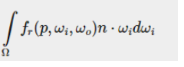
一堆公式推导
得出
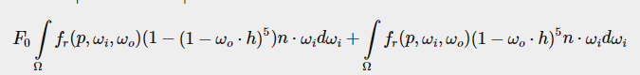
F0
我们可以通过把BRDF 的积分存储为一个贴图，这样的贴图就称为LUT (look up texture)
但在这次BRDF卷积的过程中与点光源的BRDF中不同是在环境光遮蔽中使用的是不同的k
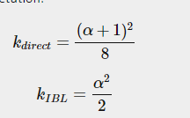
最终会生成这样一幅图
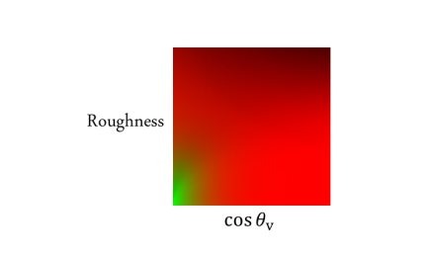
同时保存了scale he bias to F0 的信息，根据EPpic的文档，LUT我们需要输入粗糙度和角度，便可查找到对应的对于F0的偏移和缩放。

经过以上的阶段，环境光的漫反射，高光反射我们便可以在进行场景中物体渲染时直接从贴图中获取并使用
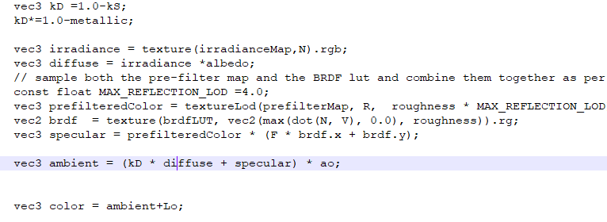

总结整个PBR渲染的过程中，其实物理基础方程只使用了反射等式一个方程，但是对于实时渲染来说，反射等式中的积分，是我们要重点研究的部分，在计算点光源的时候很简单，仅仅将每一个光源与着色点位置进行遍历计算，将每一个光源对一个着色点的影响是为一个光的方向。
但是在进行环境光的计算时，每一个方向都应该计算，这在计算机中时不可能实现的，所以就用到了黎尔曼和经行计算。但是，因为要想达到一个比较好的效果，就必须经行很大次数的取样，这对于实时渲染来说，几乎也是不可能的。观察到光反射的特点，漫反射与出射角度无关，那么在计算环境光的漫反射部分时，并可以提前进行 ，产生的贴图也就是 irradiance map。而在计算环境光的高光反射时，由于高光反射与人的观察视角有关，所以Epic提出了一种近似的方法成为 Split Sum Approximation 将高光分为两个部分进行计算
一部分结果称为 Pre-Filtered Environment Map 另外一个部分结果称为 Enviroment BRDF
最后在进行实时渲染时，分别从 irradiance map 取得diffuse， 从Pre-Filtered Environment map 中取得提前滤波的色彩 以及从 Enviroment BRDF的双反射分布函数结果。
结果上述一系列计算与处理 最终达到模拟真实物理效果。

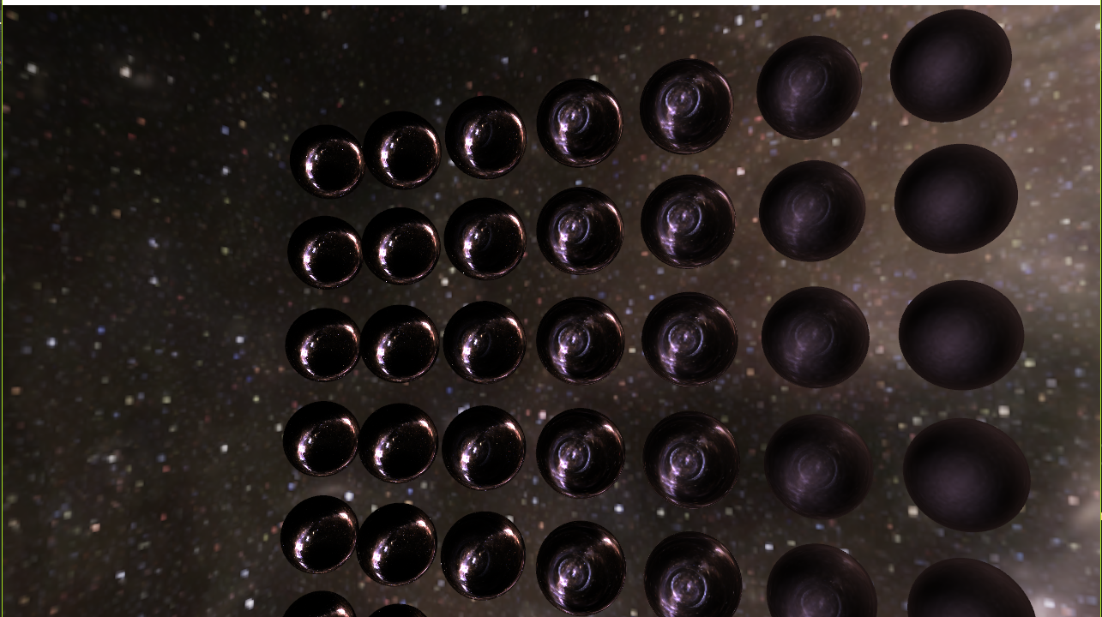

参考资料
https://zhuanlan.zhihu.com/p/46618943
知乎大佬 写的专栏
https://learnopengl.com/PBR/Theory
Learning Opengl 关于PBR的教程以及教程中推荐的阅读索引
https://blog.selfshadow.com/publications/s2013-shading-course/karis/s2013_pbs_epic_notes_v2.pdf
Epic 公司的实时渲染pdf

杭州电子科技带学
唐嘉成
2018.12.1

